Adressage IP des STA en réseau

Pour les exercices, aidez-vous du tableau suivant :
128 | 64 | 32 | 16 | 8 | 4 | 2 | 1
| | | | | | _ | _

Convertissez les valeurs binaires suivantes en notation décimale :
11001100 : 10101010 : 11100011 :

Convertissez les adresses IP suivantes en binaire :
172.30.16.254 : 192.168.200.129 : 14.82.19.54 :

Pour chaque adresse, entourez la partie demandée en sachant que l'on utilise les masques de sous-réseau par défaut :
PARTIE RESEAU : 1.102.45.177
PARTIE HOTE :196.22.177.13
PARTIE RESEAU :133.156.55.102
PARTIE HOTE :221.252.77.10
PARTIE RESEAU :123.12.45.77
PARTIE HOTE :126.252.77.103
PARTIE RESEAU :13.1.255.102

Expliquez les particularités éventuelles des adresses suivantes (le masque par défaut est utilisé, c'est à dire celui associé à la classe) et indiquez les adresse IP valides.
a)191.168.1.1
b)127.0.0.1
c)10.133.19.27
d)1.2.3.4
e)224.0.0.2
f)172.16.122.68
g)255.255.255.255
i)118.17.255.255
j)169.254.192.167
k)0.0.0.0
l)127.131.208.51
m)192.168.129.33

En vous aidant du schéma de réseau suivant, remplissez le tableau ci-dessous en indiquant quels hôtes peuvent dialoguer et pourquoi.
L'hôte | peut dialoguer avec | Explications
A
B
D
E
F

Les machines A, B, C, D, E et F sont interconnectées par un concentateur. Il n'y a pas de routeur.
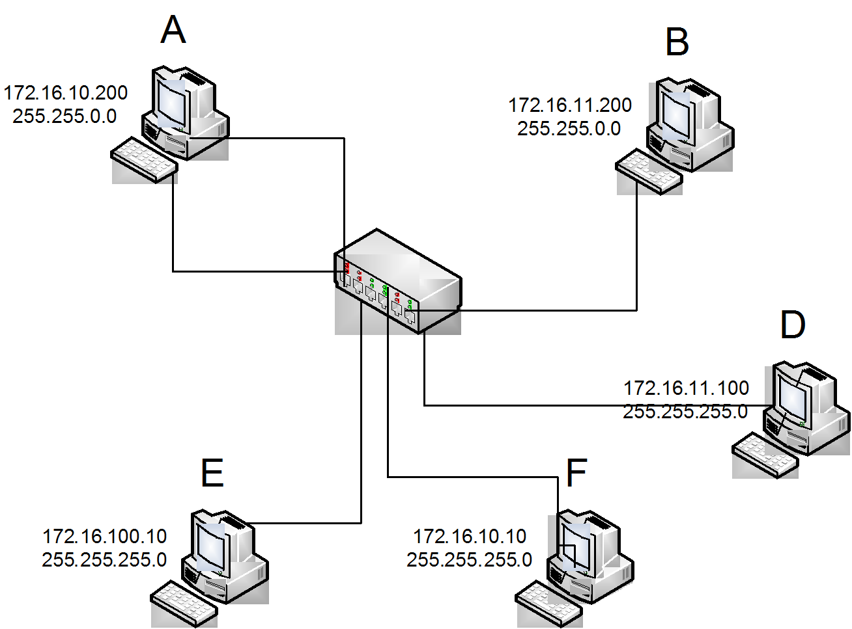
Est-il possible, en modifiant l'adresse IP ou le masque, de faire communiquer TOUS les hôtes de ce réseau en gardant les mêmes masques ? (expliquez) :
- en gardant les mêmes adresses ? (expliquez)
On souhaite que tous les hôtes (A, C, E et F) puissent se parler, mais que B ne parle qu'avec D et réciproquement car ces 2 machines contiennent des informations sensibles.
Sans toucher aux adresses du schéma, on modifie les masques ainsi: 255.255.255.0 (B et D) et 255.255.0.0 (A, C, E, F)
Le but est-il atteint? Expliquez pourquoi :

Calculez le masque approprié et complétez l'adresse en notation CIDR afin d'obtenir la quantité d'hôtes ou de sous-réseaux requis.
Paramètres requis | CIDR
Au moins 31 sous-réseaux (maximiser hôtes): | 185.221.0.0 / 21
2 adresses par sous-réseau (liaisons pt à pt): | 192.168.1.0 / 30
Exactement 8 sous-réseaux : | 192.168.10.0 / 27

Indiquez en regard de chaque plage d'adresses le réseau en notation standard et CIDR
Cette plage d'adresses | provient du réseau | noté en CIDR
Ex : 10.0.0.1. – 10.255.255.254 | 10.0.0.0  255.0.0.0 | 10.0.0.0 / 8
a) 172.16.80.1 – 172.16.87.254 | 172.16.0.0 255.255.0.0 | 172.16.0.0 / 16
b) 192.168.15.117 – 192.168.15.118 | 192.168.15.0 255.255.255.0 | 192.168.15.0 /24
d) 10.1.64.1 – 10.1.127.254 | 10.0.0.0 255.0.0.0 | 10.0.0.0 /8
e) 210.44.8.81 – 210.44.8.94 | 201.44.8.0 255.255.255.0 | 201.44.8.0 / 24

Indiquez en regard de chaque réseau la plage d'adresses assignables qu'il définit.
Le réseau | définit la plage d'adresses :
Ex: 10.0.0.0. /8 | de : 10.0.0.1 |  | à : 10.255.255.254
a) 211.118.39.16 /28
b) 173.67.0.0 /16
c) 34.79.128.0 /18

Calculez le masque adapté aux exigences du scénario
- Indiquez le nombre exact de sous-réseaux créés par votre masque.
- Indiquez également le nombre exact d'hôtes par sous-réseau.
Scénario 1
Nombre de segments physiques requis : | 5
Nombre maximum d'hôtes par segment : | 25
Adresse de réseau : | 192.177.4.0
Masque de sous-réseau proposé
Nombre de sous réseaux créés :
Nombre maximum d'adresses par segment :
Scénario 2
Nombre de segments physiques requis : | 100
Nombre maximum d'hôtes par segment : | 350
Adresse de réseau : | 117.133.0.0
Masque de sous-réseau proposé
Nombre de sous réseaux créés :
Nombre maximum d'adresses par segment :

